Modelo de Datos
GRCU Manager
Gestión de Requerimientos y Casos de Uso

4 BYTES
ALVAREZ, Abril
BUTTERFIELD, Nicolas
CARRANZA, Cristian
GAGNA, Martina




Un modelo es un conjunto de herramientas conceptuales para describir datos, sus relaciones, su significado y sus restricciones de consistencia.
Es el proceso de analizar los aspectos de interés para una organización y la relación que tienen unos con otros.
Resulta en el descubrimiento y documentación de los recursos de datos del negocio.
Es una tarea difícil, bastante difícil, pero es una actividad necesaria cuya habilidad solo se adquiere con la experiencia

Contenido
Introducción 5
Propósito 5
Alcance 5
Referencias 6
Diseño de Datos 6
Modelo de Datos General 6
Modelo Entidad-Relación 6
Definición 6
Descripción de Entidades y Atributos 7
Tabla01: entidad USUARIO as E01 7
Tabla02: entidad PROYECTO as E02 7
Tabla03: entidad ROLPROYECTO as E03 8
Tabla04: entidad REQUERIMIENTO as E04 8
Tabla05: entidad CASO_DE_USO as E05 9
Tabla06: entidad MATRIZ_DE_TRAZABILIDAD as E06 9
Tabla07: entidad HISTORIAL_DE_CAMBIO as E07 10
Tabla08: entidad COMENTARIO as E08 10
Tabla09: entidad ARCHIVO_ADJUNTO as E09 11
Tabla10: entidad INFORME as E10 11
Relaciones Encontradas 12
Tabla de relaciones 12
Tabla 11: Tabla de relaciones 12
Cardinalidad y participación 12
Relación 1: entidad PROYECTO <participa_en> entidad USUARIO 12
Relación 2: entidad PROYECTO <usa> entidad ROLPROYECTO 12
Relación 3: entidad PROYECTO <contiene> entidad REQUERIMIENTO 12
Relación 4: entidad PROYECTO <contiene> entidad CASO_DE_USO 13
Relación 5: entidad PROYECTO <posee> entidad MATRIZ_DE_TRAZABILIDAD 13
Relación 6: entidad PROYECTO <genera> entidad INFORME 13
Relación 7: entidad USUARIO <genera> entidad HISTORIAL_DE_CAMBIO 13
Relación 8: entidad USUARIO <escribe> entidad COMENTARIO 13
Relación 9: entidad USUARIO <sube> entidad ARCHIVO_ADJUNTO 13
Relación 10: entidad USUARIO <genera> entidad INFORME 14
Relación 11: entidad REQUERIMIENTO <se_vincula> entidad CASO_DE_USO 14
Relación 12: entidad REQUERIMIENTO <aparece_en> entidad MATRIZ_DE_TRAZABILIDAD 14
Relación 13: entidad CASO_DE_USO <aparece_en> entidad MATRIZ_DE_TRAZABILIDAD 14
Relación 14: entidad REQUERIMIENTO <genera> entidad HISTORIAL_DE_CAMBIO 14
Relación 15: entidad CASO_DE_USO <genera> entidad HISTORIAL_DE_CAMBIO 15
Relación 16: entidad REQUERIMIENTO <tiene> entidad COMENTARIO 15
Relación 17: entidad CASO_DE_USO <tiene> entidad COMENTARIO 15
Relación 18: entidad REQUERIMIENTO <tiene> entidad ARCHIVO_ADJUNTO 15
Relación 19: entidad CASO_DE_USO <tiene> entidad ARCHIVO_ADJUNTO 15
Diagrama E-R 15
Notación diagrama E-R 16
Figura 2: Notación Diagrama E-R 17
Modelo Relacional 17
Transformación 17
Resultado de la transformación Relación 1 (N:M) 17
Resultado de la transformación Relación 2 (N:M) 17
Resultado de la transformación Relación 3 (1:N) 17
Resultado de la transformación Relación 4 (1:N) 17
Resultado de la transformación Relación 5 (1:N) 18
Resultado de la transformación Relación 6 (1:N) 18
Resultado de la transformación Relación 7 (1:N) 18
Resultado de la transformación Relación 8 (1:N) 18
Resultado de la transformación Relación 9 (1:N) 18
Resultado de la transformación Relación 10 (1:N) 18
Resultado de la transformación Relación 11 (N:M) 19
Resultado de la transformación Relación 12 (1:N) 19
Resultado de la transformación Relación 13 (1:N) 19
Resultado de la transformación Relación 14 (1:N) 19
Resultado de la transformación Relación 15 (1:N) 19
Resultado de la transformación Relación 16 (1:N) 20
Resultado de la transformación Relación 17 (1:N) 20
Resultado de la transformación Relación 18 (1:N) 20
Resultado de la transformación Relación 19 (1:N) 20
Modelo Relacional Resultante 20
Normalización 21
Justificación de Forma normal adoptada 21
Dependencias funcionales 22
Identificación de Formas Normales 22

Modelo de Datos

Introducción
El documento Modelo de Datos para GRCU Manager proporciona una visión general de la estructura de datos diseñada para soportar el sistema de Gestión de Requerimientos y Casos de Uso desarrollado por el equipo 4BYTES. Este modelo sirve como base para la implementación de la base de datos, asegurando que los datos requeridos por el sistema sean organizados de manera eficiente y accesibles para las funcionalidades principales, como el registro, seguimiento y análisis de requerimientos y casos de uso. Este documento está dirigido a los desarrolladores, el equipo de calidad y los stakeholders interesados en la arquitectura de datos del proyecto.

Propósito
El propósito del documento Modelo de Datos es definir la estructura y organización de los datos necesarios para el funcionamiento del sistema GRCU Manager. La audiencia esperada incluye al equipo de desarrollo (Alvarez, Butterfield, Carranza, Gagna), el Arquitecto de Software, el Especialista Técnico de Base de Datos y los evaluadores del proyecto. Las metas específicas del modelo de datos son:
- Registrar los requerimientos de datos derivados de los procesos de negocio identificados en la especificación de requerimientos.
- Manejar la complejidad del sistema mediante una representación clara de patrones de datos.
- Facilitar la identificación de usos potenciales de los datos para futuras expansiones del sistema.

Alcance
El documento Modelo de Diseño se aplica al sistema GRCU Manager, enfocado en la gestión de requerimientos y casos de uso para el equipo 4 BYTES. Afecta directamente la implementación de la base de datos y está influenciado por los requisitos funcionales (p.e., registro de casos de uso, trazabilidad) y no funcionales (p.e, eficiencia, escalabilidad) establecidos en el documento de Requerimientos del Sistema (ERS). Este modelo abarca las entidades principales, sus atributos, relaciones y la distribución física de datos en el entorno tecnológico seleccionado.

Referencias
Para la realización de este documento se utilizó las siguientes fuentes de información:
- D14-Especificación de Requerimientos-GRCU-4BYTES
- D20-Modelo de casos de uso-GRCU-4BYTES
La metodología utilizada es la propuesta por:
[EN 2002] Elmasri, R., & Navathe, S. B. (2002). Fundamentos de Sistemas de Bases de Datos (5ª ed.). Madrid [2007]: Addison-Wesley, Pearson Educación
[MPM 1999] De Miguel, A., Piattini, M., & Marcos, E. (1999). Diseño de bases de datos relacionales. Madrid: Ra-Ma

Diseño de Datos
Para este proyecto, el Diseño de Bases de Datos Relacionales elegido para resolver el caso de estudio está basado en los propuestos en los libros [EN 2002] y [MPM 1999] que consta de seis etapas: Recopilación de requisitos de usuario, diseño conceptual (modelo ER), elección del SGBD, diseño lógico, diseño físico y como última etapa la implementación.

Modelo de Datos General
En esta sección se presenta el diseño de datos que no pertenecen al núcleo del sistema pero son relevantes para su arquitectura. Se identificaron las siguientes entidades principales basadas en los requerimientos:
- Requerimientos: Representa los requerimientos funcionales y no funcionales del sistema.
- Casos de Uso: Detalla los escenarios de uso asociados a cada requerimiento.
- Usuarios: Incluye a los stakeholders y miembros del equipo que interactúan con el sistema.
- Proyectos: Agrupa requerimientos y casos de uso por iteración.

Modelo Entidad-Relación

Definición
El modelo entidad-relación (E/R) es una representación gráfica que describe las relaciones entre entidades del sistema GRCU Manager. Este modelo utiliza entidades, atributos, relaciones y cardinalidades para mapear la lógica de la base de datos, facilitando su implementación.

Descripción de Entidades y Atributos
Las entidades, atributos y atributos claves encontradas en el proyecto GRCU Manager son:

USUARIO
ATRIBUTO | TIPO | DESCRIPCION | CLAVE
idUsuario | Simple | Identificador único del usuario | SI
nombre | Simple | Nombre de pila del usuario | NO
apellido | Simple | Apellido del usuario | NO
email | Simple | Correo electrónico (Gmail) para autenticación | NO
fechaAlta | Simple | Fecha de registro en el sistema | NO
ultimoAcceso | Simple | Fecha y hora del último inicio de sesión | NO
estado | Simple | Estado del usuario (activo, suspendido, baja) | NO
fotoPerfil | Simple | URL o ruta de imagen de perfil (opcional) | NO

Tabla01: entidad USUARIO as E01

PROYECTO
ATRIBUTO | TIPO | DESCRIPCION | CLAVE
idProyecto | Simple | Identificador único del proyecto | SI
nombre | Simple | Nombre del proyecto | NO
descripcion | Simple | Descripción breve del proyecto | NO
fechaCreacion | Simple | Fecha en que se creó el proyecto | NO
estado | Simple | Estado del proyecto (activo, finalizado, archivado) | NO
metodologia | Simple | Metodología seleccionada (tradicional o ágil) | NO
versionActual | Simple | Número de versión actual del proyecto | NO

Tabla02: entidad PROYECTO as E02

ROLPROYECTO
ATRIBUTO | TIPO | DESCRIPCION | CLAVE
idRol | Simple | Identificador único del rol | SI
nombreRol | Simple | Nombre del rol (Administrador, Líder, Analista, Programador, etc.) | NO
descripcion | Simple | Breve descripción de las funciones o permisos asociados al rol | NO

Tabla03: entidad ROLPROYECTO as E03

REQUERIMIENTO
ATRIBUTO | TIPO | DESCRIPCION | CLAVE
idRequerimiento | Simple | Identificador único del requerimiento | SI
titulo | Simple | Nombre corto o título del requerimiento | NO
descripcion | Simple | Detalle completo del requerimiento | NO
tipo | Simple | Tipo de requerimiento (funcional, no funcional, de sistema) | NO
prioridad | Simple | Nivel de prioridad asignado (MoSCoW: Must, Should, Could, Won’t) | NO
estado | Simple | Estado del requerimiento (borrador, en revisión, validado, rechazado) | NO
fechaCreacion | Simple | Fecha en que se registró el requerimiento | NO
versionActual | Simple | Número de versión vigente del requerimiento | NO
fuente | Simple | Origen del requerimiento (usuario, documento, entrevista, etc.) | NO

Tabla04: entidad REQUERIMIENTO as E04

CASO_DE_USO
ATRIBUTO | TIPO | DESCRIPCION | CLAVE
idCasoUso | Simple | Identificador único del caso de uso | SI
nombre | Simple | Nombre del caso de uso | NO
descripcion | Simple | Descripción breve del objetivo o funcionalidad | NO
actores | Compuesto | Lista de actores que intervienen en el caso de uso | NO
precondiciones | Simple | Condiciones necesarias antes de ejecutar el caso de uso | NO
flujoBasico | Simple | Secuencia principal de pasos del caso de uso | NO
flujosAlternos | Simple | Escenarios alternativos o excepciones | NO
postcondiciones | Simple | Resultado esperado tras la ejecución | NO
estado | Simple | Estado del caso de uso (en diseño, validado, implementado, rechazado) | NO
fechaCreacion | Simple | Fecha de creación del caso de uso | NO
versionActual | Simple | Número de versión vigente del caso de uso | NO

Tabla05: entidad CASO_DE_USO as E05

MATRIZ_DE_TRAZABILIDAD
ATRIBUTO | TIPO | DESCRIPCION | CLAVE
idMatriz | Simple | Identificador único de la matriz de trazabilidad | SI
idRequerimiento | Foránea | Identificador del requerimiento asociado | SI (compuesta)
idCasoUso | Foránea | Identificador del caso de uso asociado | SI (compuesta)
fechaAsociacion | Simple | Fecha en que se registró la relación | NO
observaciones | Simple | Comentarios adicionales sobre la vinculación entre requerimiento y caso de uso | NO

Tabla06: entidad MATRIZ_DE_TRAZABILIDAD as E06

HISTORIAL_DE_CAMBIO
ATRIBUTO | TIPO | DESCRIPCION | CLAVE
idHistorial | Simple | Identificador único del registro de historial | SI
idArtefacto | Foránea| | Identificador del artefacto asociado (Requerimiento o Caso de Uso) | NO
tipoArtefacto | Simple | Tipo de artefacto vinculado (Requerimiento / Caso de Uso) | NO
fechaCambio | Simple | Fecha y hora en que se realizó la modificación | NO
usuarioCambio | Foránea | Usuario que realizó la modificación | NO
descripcion | Simple | Detalle del cambio efectuado | NO
versionAnterior | Simple | Número de versión anterior del artefacto | NO
versionNueva | Simple | Número de versión posterior del artefacto | NO

Tabla07: entidad HISTORIAL_DE_CAMBIO as E07

COMENTARIO
ATRIBUTO | TIPO | DESCRIPCION | CLAVE
idComentario | Simple | Identificador único del comentario | SI
idArtefacto | Foránea | Identificador del artefacto comentado (Requerimiento o Caso de Uso) | NO
tipoArtefacto | Simple | Tipo de artefacto vinculado (Requerimiento / Caso de Uso) | NO
idUsuario | Foránea | Usuario que realizó el comentario | NO
fechaComentario | Simple | Fecha y hora en que se registró el comentario | NO
contenido | Simple | Texto del comentario | NO
estado | Simple | Estado del comentario (activo, resuelto, eliminado) | NO

Tabla08: entidad COMENTARIO as E08

ARCHIVO_ADJUNTO
ATRIBUTO | TIPO | DESCRIPCION | CLAVE
idAdjunto | Simple | Identificador único del archivo adjunto | SI
idArtefacto | Foránea | Identificador del artefacto al que se adjunta (Requerimiento o Caso de Uso) | NO
tipoArtefacto | Simple | Tipo de artefacto vinculado (Requerimiento / Caso de Uso) | NO
nombreArchivo | Simple | Nombre original del archivo | NO
rutaArchivo | Simple | Ruta o URL de almacenamiento del archivo | NO
tipoArchivo | Simple | Tipo de archivo (PDF, DOCX, PNG, JPG, etc.) | NO
tamaño | Simple | Tamaño del archivo en KB/MB | NO
fechaSubida | Simple | Fecha y hora en que se cargó el archivo | NO
idUsuario | Foránea | Usuario que subió el archivo | NO

Tabla09: entidad ARCHIVO_ADJUNTO as E09

INFORME
ATRIBUTO | TIPO | DESCRIPCION | CLAVE
idInforme | Simple | Identificador único del informe | SI
idProyecto | Foránea | Proyecto al que pertenece el informe | NO
tipoInforme | Simple | Tipo de informe (Requerimientos, CasosDeUso, Matriz, etc) | NO
filtros | Simple | Filtros aplicados (MoSCoW, estado, sprint, categoría, etc.) | NO
formato | Simple | Formato generado (PDF, XLSX, DOCX) | NO
fechaGeneracion | Simple | Fecha y hora de generación | NO
rutaArchivo | Simple | Ruta/URL del archivo generado | NO
generadoPor | Foránea | Usuario que solicitó/generó el informe | NO
observaciones | Simple | Notas u observaciones opcionales | NO

Tabla10: entidad INFORME as E10

Relaciones Encontradas

Tabla de relaciones

 | E01 | E02 | E03 | E04 | E05 | E06 | E07 | E08 | E09 | E10
E01 |  | X | X |  |  |  | X | X | X | X
E02 |  |  | X | X | X | X |  |  |  | X
E03 | X | X
E04 |  | X |  |  | X | X | X | X | X
E05 |  | X |  | X |  | X | X | X | X
E06 |  | X |  | X | X
E07 | X |  |  | X | X
E08 | X |  |  | X | X
E09 | X |  |  | X | X
E10 | X | X

Tabla 11: Tabla de relaciones

Cardinalidad y participación

Relación 1: entidad PROYECTO <participa_en> entidad USUARIO
- Participación: Relación Binaria (grado 2).
- Cardinalidad: Un usuario puede participar en uno o varios proyectos, y un proyecto puede tener uno o varios usuarios asociados. N:M

Relación 2: entidad PROYECTO <usa> entidad ROLPROYECTO
- Participación: Relación Binaria (grado 2).
- Cardinalidad: Un proyecto puede utilizar varios roles, y un rol puede estar presente en varios proyectos. N:M

Relación 3: entidad PROYECTO <contiene> entidad REQUERIMIENTO
- Participación: Relación Binaria (grado 2).
- Cardinalidad: Un proyecto puede tener uno o varios requerimientos, pero cada requerimiento pertenece a un único proyecto. 1:N

Relación 4: entidad PROYECTO <contiene> entidad CASO_DE_USO
- Participación: Relación Binaria (grado 2).
- Cardinalidad: Un proyecto puede tener uno o varios casos de uso, pero cada caso de uso pertenece a un único proyecto. 1:N

Relación 5: entidad PROYECTO <posee> entidad MATRIZ_DE_TRAZABILIDAD
- Participación: Relación Binaria (grado 2).
- Cardinalidad: Un proyecto puede tener una o varias matrices de trazabilidad, pero cada matriz pertenece a un único proyecto. 1:N

Relación 6: entidad PROYECTO <genera> entidad INFORME
- Participación: Relación Binaria (grado 2).
- Cardinalidad: Un proyecto puede generar uno o varios informes, pero cada informe pertenece a un único proyecto. 1:N

Relación 7: entidad USUARIO <genera> entidad HISTORIAL_DE_CAMBIO
- Participación: Relación Binaria (grado 2).
- Cardinalidad: Un usuario puede generar uno o varios registros de historial de cambio, pero cada registro pertenece a un único usuario. 1:N

Relación 8: entidad USUARIO <escribe> entidad COMENTARIO
- Participación: Relación Binaria (grado 2).
- Cardinalidad: Un usuario puede escribir uno o varios comentarios, pero cada comentario pertenece a un único usuario. 1:N

Relación 9: entidad USUARIO <sube> entidad ARCHIVO_ADJUNTO
- Participación: Relación Binaria (grado 2).
- Cardinalidad: Un usuario puede subir uno o varios archivos adjuntos, pero cada archivo adjunto pertenece a un único usuario. 1:N

Relación 10: entidad USUARIO <genera> entidad INFORME
- Participación: Relación Binaria (grado 2).
- Cardinalidad: Un usuario puede generar uno o varios informes, pero cada informe es generado por un único usuario. 1:N

Relación 11: entidad REQUERIMIENTO <se_vincula> entidad CASO_DE_USO
- Participación: Relación Binaria (grado 2), materializada mediante la Matriz de Trazabilidad.
- Cardinalidad: Un requerimiento puede estar asociado a uno o varios casos de uso, y un caso de uso puede estar asociado a uno o varios requerimientos. N:M

Relación 12: entidad REQUERIMIENTO <aparece_en> entidad MATRIZ_DE_TRAZABILIDAD
- Participación: Relación Binaria (grado 2).
- Cardinalidad: Un requerimiento puede aparecer en una o varias filas de la matriz de trazabilidad, pero cada fila de la matriz corresponde a un único requerimiento. 1:N

Relación 13: entidad CASO_DE_USO <aparece_en> entidad MATRIZ_DE_TRAZABILIDAD
- Participación: Relación Binaria (grado 2).
- Cardinalidad: Un caso de uso puede aparecer en una o varias filas de la matriz de trazabilidad, pero cada fila de la matriz corresponde a un único caso de uso. 1:N

Relación 14: entidad REQUERIMIENTO <genera> entidad HISTORIAL_DE_CAMBIO
- Participación: Relación Binaria (grado 2).
- Cardinalidad: Un requerimiento puede tener uno o varios registros de historial de cambio, pero cada registro pertenece a un único requerimiento. 1:N

Relación 15: entidad CASO_DE_USO <genera> entidad HISTORIAL_DE_CAMBIO
- Participación: Relación Binaria (grado 2).
- Cardinalidad: Un caso de uso puede tener uno o varios registros de historial de cambio, pero cada registro pertenece a un único caso de uso. 1:N

Relación 16: entidad REQUERIMIENTO <tiene> entidad COMENTARIO
- Participación: Relación Binaria (grado 2).
- Cardinalidad: Un requerimiento puede tener uno o varios comentarios, pero cada comentario pertenece a un único requerimiento. 1:N

Relación 17: entidad CASO_DE_USO <tiene> entidad COMENTARIO
- Participación: Relación Binaria (grado 2).
- Cardinalidad: Un caso de uso puede tener uno o varios comentarios, pero cada comentario pertenece a un único caso de uso. 1:N

Relación 18: entidad REQUERIMIENTO <tiene> entidad ARCHIVO_ADJUNTO
- Participación: Relación Binaria (grado 2).
- Cardinalidad: Un requerimiento puede tener uno o varios archivos adjuntos, pero cada archivo adjunto pertenece a un único requerimiento. 1:N

Relación 19: entidad CASO_DE_USO <tiene> entidad ARCHIVO_ADJUNTO
- Participación: Relación Binaria (grado 2).
- Cardinalidad: Un caso de uso puede tener uno o varios archivos adjuntos, pero cada archivo adjunto pertenece a un único caso de uso. 1:N

Diagrama E-R
Una vez recolectada toda información necesaria podemos disponernos a realizar el diagrama E-R.
Este diagrama es una herramienta gráfica que sirve para describir el modelo lógico de la base de datos.

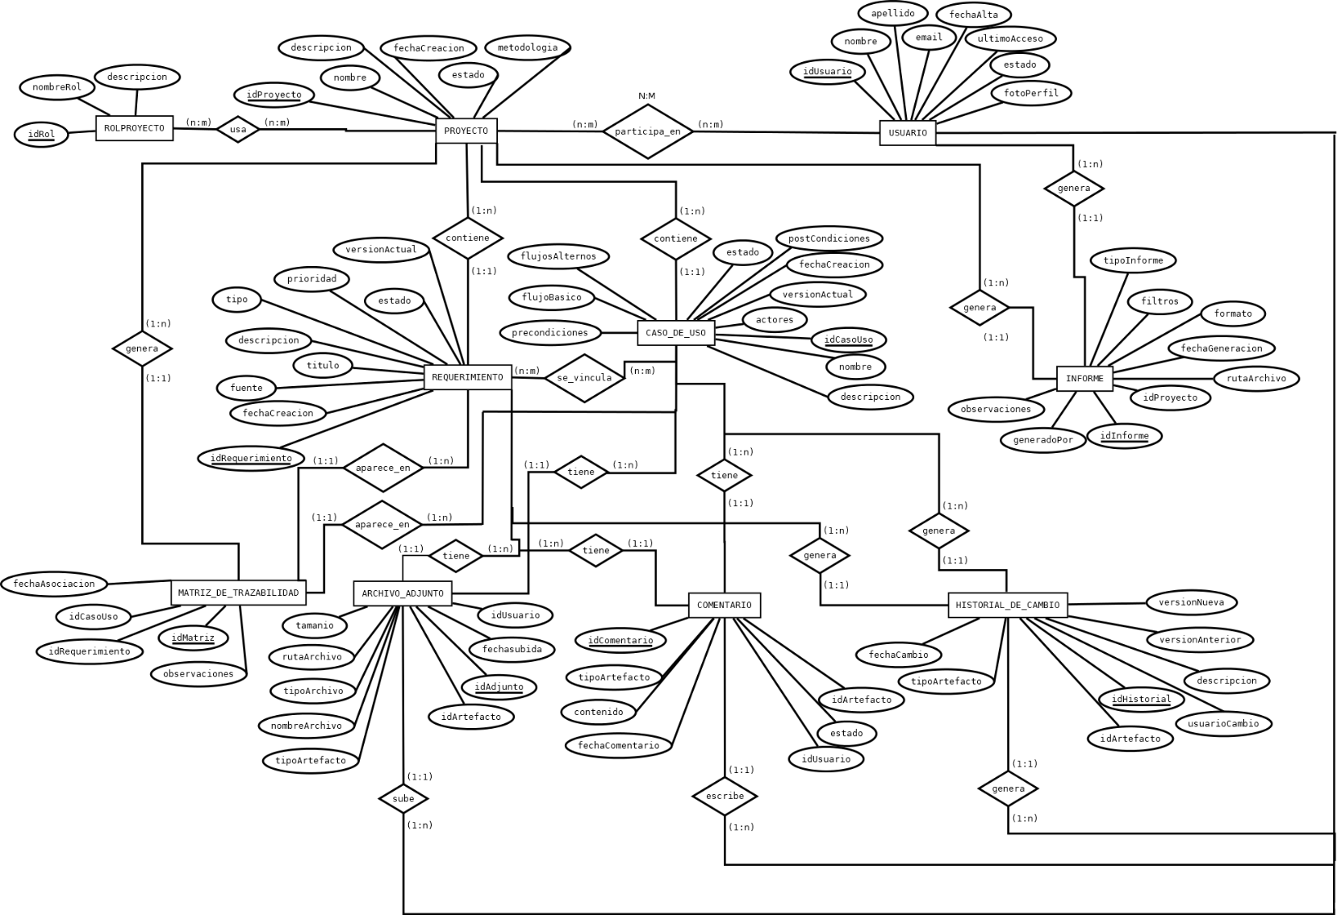

Notación diagrama E-R
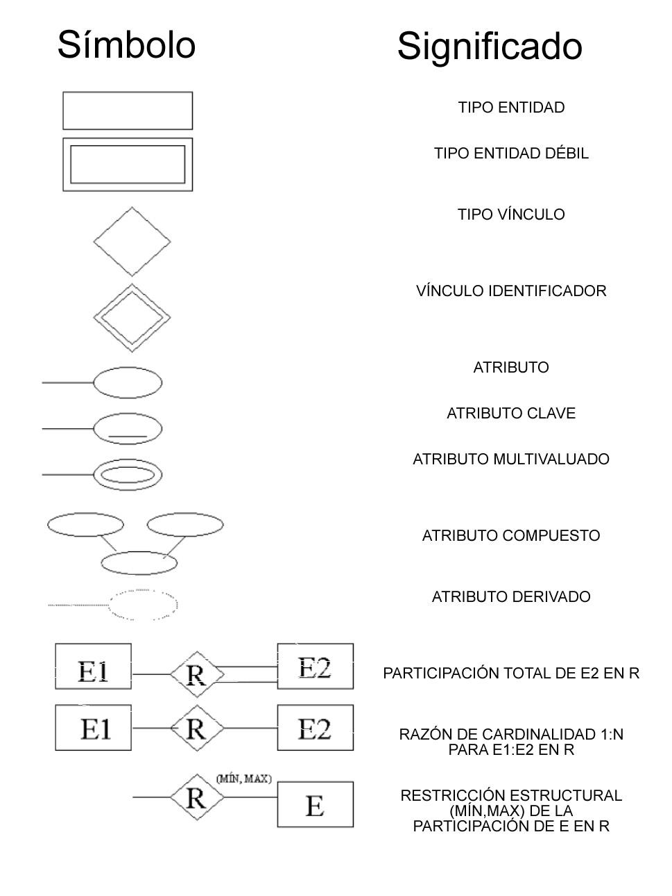

Figura 2: Notación Diagrama E-R

Modelo Relacional

Transformación
En este proceso se transforma el esquema conceptual. Para ello, se utiliza un modelo lógico de datos estándar (MLS) que puede ser relacional, de red, jerárquico u orientado a objetos, independientemente del SGBD especifico que se vaya a utilizar.

Resultado de la transformación Relación 1 (N:M)
USUARIO (idUsuario, nombre, apellido, email, fechaAlta, ultimoAcceso, estado, fotoPerfil)
PARTICIPA_EN (idUsuario, idProyecto)
PROYECTO (idProyecto, nombre, descripcion, fechaCreacion, estado, metodologia, versionActual)

Resultado de la transformación Relación 2 (N:M)
PROYECTO (idProyecto, nombre, descripcion, fechaCreacion, estado, metodologia, versionActual)
USA (idProyecto, idRol)
ROLPROYECTO (idRol, nombreRol, descripcion)

Resultado de la transformación Relación 3 (1:N)
PROYECTO (idProyecto, nombre, descripcion, fechaCreacion, estado, metodologia, versionActual)
REQUERIMIENTO (idRequerimiento, titulo, descripcion, tipo, prioridad, estado, fechaCreacion, versionActual, fuente, idProyecto)

Resultado de la transformación Relación 4 (1:N)
PROYECTO (idProyecto, nombre, descripcion, fechaCreacion, estado, metodologia, versionActual)
CASO_DE_USO (idCasoUso, nombre, descripcion, actores, precondiciones, flujoBasico, flujosAlternos, postcondiciones, estado, fechaCreacion, versionActual, idProyecto)

Resultado de la transformación Relación 5 (1:N)
PROYECTO (idProyecto, nombre, descripcion, fechaCreacion, estado, metodologia, versionActual)
MATRIZ_DE_TRAZABILIDAD (idMatriz, idRequerimiento, idCasoUso, fechaAsociacion, observaciones, idProyecto)

Resultado de la transformación Relación 6 (1:N)
PROYECTO (idProyecto, nombre, descripcion, fechaCreacion, estado, metodologia, versionActual)
INFORME (idInforme, tipoInforme, filtros, formato, fechaGeneracion, rutaArchivo, generadoPor, observaciones, idProyecto)

Resultado de la transformación Relación 7 (1:N)
USUARIO (idUsuario, nombre, apellido, email, fechaAlta, ultimoAcceso, estado, fotoPerfil)
HISTORIAL_DE_CAMBIO (idHistorial, idArtefacto, tipoArtefacto, fechaCambio, descripcion, versionAnterior, versionNueva, idUsuario)

Resultado de la transformación Relación 8 (1:N)
USUARIO (idUsuario, nombre, apellido, email, fechaAlta, ultimoAcceso, estado, fotoPerfil)
COMENTARIO (idComentario, idArtefacto, tipoArtefacto, fechaComentario, contenido, estado, idUsuario)

Resultado de la transformación Relación 9 (1:N)
USUARIO (idUsuario, nombre, apellido, email, fechaAlta, ultimoAcceso, estado, fotoPerfil)
ARCHIVO_ADJUNTO (idAdjunto, idArtefacto, tipoArtefacto, nombreArchivo, rutaArchivo, tipoArchivo, tamaño, fechaSubida, idUsuario)

Resultado de la transformación Relación 10 (1:N)
USUARIO (idUsuario, nombre, apellido, email, fechaAlta, ultimoAcceso, estado, fotoPerfil)
INFORME (idInforme, tipoInforme, filtros, formato, fechaGeneracion, rutaArchivo, observaciones, idProyecto, idUsuario)

Resultado de la transformación Relación 11 (N:M)
REQUERIMIENTO (idRequerimiento, titulo, descripcion, tipo, prioridad, estado, fechaCreacion, versionActual, fuente, idProyecto)
SE_VINCULA (idRequerimiento, idCasoUso)
CASO_DE_USO (idCasoUso, nombre, descripcion, actores, precondiciones, flujoBasico, flujosAlternos, postcondiciones, estado, fechaCreacion, versionActual, idProyecto)

Resultado de la transformación Relación 12 (1:N)
REQUERIMIENTO (idRequerimiento, titulo, descripcion, tipo, prioridad, estado, fechaCreacion, versionActual, fuente, idProyecto)
MATRIZ_DE_TRAZABILIDAD (idMatriz, fechaAsociacion, observaciones, idProyecto, idRequerimiento)

Resultado de la transformación Relación 13 (1:N)
CASO_DE_USO (idCasoUso, nombre, descripcion, actores, precondiciones, flujoBasico, flujosAlternos, postcondiciones, estado, fechaCreacion, versionActual, idProyecto)
MATRIZ_DE_TRAZABILIDAD (idMatriz, fechaAsociacion, observaciones, idProyecto, idRequerimiento, idCasoUso)

Resultado de la transformación Relación 14 (1:N)
REQUERIMIENTO (idRequerimiento, titulo, descripcion, tipo, prioridad, estado, fechaCreacion, versionActual, fuente, idProyecto)
HISTORIAL_DE_CAMBIO (idHistorial, tipoArtefacto, fechaCambio, descripcion, versionAnterior, versionNueva, idUsuario, idRequerimiento)

Resultado de la transformación Relación 15 (1:N)
CASO_DE_USO (idCasoUso, nombre, descripcion, actores, precondiciones, flujoBasico, flujosAlternos, postcondiciones, estado, fechaCreacion, versionActual, idProyecto)
HISTORIAL_DE_CAMBIO (idHistorial, tipoArtefacto, fechaCambio, descripcion, versionAnterior, versionNueva, idUsuario, idRequerimiento, idCasoUso)

Resultado de la transformación Relación 16 (1:N)
REQUERIMIENTO (idRequerimiento, titulo, descripcion, tipo, prioridad, estado, fechaCreacion, versionActual, fuente, idProyecto)
COMENTARIO (idComentario, idArtefacto, tipoArtefacto, fechaComentario, contenido, estado, idUsuario, idRequerimiento)

Resultado de la transformación Relación 17 (1:N)
CASO_DE_USO (idCasoUso, nombre, descripcion, actores, precondiciones, flujoBasico, flujosAlternos, postcondiciones, estado, fechaCreacion, versionActual, idProyecto)
COMENTARIO (idComentario, idArtefacto, tipoArtefacto, fechaComentario, contenido, estado, idUsuario, idRequerimiento, idCasoUso)

Resultado de la transformación Relación 18 (1:N)
REQUERIMIENTO (idRequerimiento, titulo, descripcion, tipo, prioridad, estado, fechaCreacion, versionActual, fuente, idProyecto)
ARCHIVO_ADJUNTO (idAdjunto, idArtefacto, tipoArtefacto, nombreArchivo, rutaArchivo, tipoArchivo, tamaño, fechaSubida, idUsuario, idRequerimiento)

Resultado de la transformación Relación 19 (1:N)
CASO_DE_USO (idCasoUso, nombre, descripcion, actores, precondiciones, flujoBasico, flujosAlternos, postcondiciones, estado, fechaCreacion, versionActual, idProyecto)
ARCHIVO_ADJUNTO (idAdjunto, idArtefacto, tipoArtefacto, nombreArchivo, rutaArchivo, tipoArchivo, tamaño, fechaSubida, idUsuario, idRequerimiento, idCasoUso)

Modelo Relacional Resultante
USUARIO (idUsuario, nombre, apellido, email, fechaAlta, ultimoAcceso, estado, fotoPerfil)
PROYECTO (idProyecto, nombre, descripcion, fechaCreacion, estado, metodologia, versionActual)
ROLPROYECTO (idRol, nombreRol, descripcion)
REQUERIMIENTO (idRequerimiento, titulo, descripcion, tipo, prioridad, estado, fechaCreacion, versionActual, fuente, idProyecto)
CASO_DE_USO (idCasoUso, nombre, descripcion, actores, precondiciones, flujoBasico, flujosAlternos, postcondiciones, estado, fechaCreacion, versionActual, idProyecto)
INFORME (idInforme, tipoInforme, filtros, formato, fechaGeneracion, rutaArchivo, observaciones, idProyecto, idUsuario)
HISTORIAL_DE_CAMBIO (idHistorial, tipoArtefacto, fechaCambio, descripcion, versionAnterior, versionNueva, idUsuario, idRequerimiento, idCasoUso)
COMENTARIO (idComentario, idArtefacto, tipoArtefacto, fechaComentario, contenido, estado, idUsuario, idRequerimiento, idCasoUso)
ARCHIVO_ADJUNTO (idAdjunto, idArtefacto, tipoArtefacto, nombreArchivo, rutaArchivo, tipoArchivo, tamaño, fechaSubida, idUsuario, idRequerimiento, idCasoUso)
MATRIZ_DE_TRAZABILIDAD (idMatriz, fechaAsociacion, observaciones, idProyecto, idRequerimiento, idCasoUso)
PARTICIPA_EN (idUsuario, idProyecto)
USA (idProyecto, idRol)
SE_VINCULA (idRequerimiento, idCasoUso)

Normalización
Una vez creadas las tablas hay que verificarlas y revisar si aún se puede reducir u optimizar de alguna manera, para esto se aplican algunos principios de normalización para mitigar los siguientes problemas:
Redundancia: la información se repite innecesariamente en muchas tuplas.
Anomalías de actualización: cuando al cambiar la información en una tupla se descuida el actualizarla en otra.
Anomalías de eliminación: si un conjunto de valores llegan a estar vacíos y se llega a perder información relacionada como un efecto de la eliminación.

Justificación de Forma normal adoptada
Se adoptó la Tercera Forma Normal (3FN), porque garantiza que no haya redundancias ni dependencias anómalas, evitando problemas de actualización, eliminación e inserción. De esta manera se mejora la integridad de los datos y la eficiencia en el almacenamiento, asegurando que el modelo relacional sea robusto y consistente.

Dependencias funcionales
idUsuario nombre, apellido, email, fechaAlta, ultimoAcceso, estado, fotoPerfil
idProyecto nombre, descripcion, fechaCreacion, estado, metodologia, versionActual
idRol nombreRol, descripcion
idRequerimiento titulo, descripcion, tipo, prioridad, estado, fechaCreacion, versionActual, fuente, idProyecto
idCasoUso nombre, descripcion, actores, precondiciones, flujoBasico, flujosAlternos, postcondiciones, estado, fechaCreacion, versionActual, idProyecto
idInforme tipoInforme, filtros, formato, fechaGeneracion, rutaArchivo, observaciones, idProyecto, idUsuario
idHistorial tipoArtefacto, fechaCambio, descripcion, versionAnterior, versionNueva, idUsuario, idRequerimiento, idCasoUso
idComentario idArtefacto, tipoArtefacto, fechaComentario, contenido, estado, idUsuario, idRequerimiento, idCasoUso
idAdjunto idArtefacto, tipoArtefacto, nombreArchivo, rutaArchivo, tipoArchivo, tamaño, fechaSubida, idUsuario, idRequerimiento, idCasoUso
idMatriz fechaAsociacion, observaciones, idProyecto, idRequerimiento, idCasoUso
(idUsuario, idProyecto) PARTICIPA_EN
(idProyecto, idRol) USA
(idRequerimiento, idCasoUso) SE_VINCULA

Identificación de Formas Normales
Después de haber identificado que todas las entidades cumplen con 1FN, 2FN y 3FN, podemos decir que:
- Todas las relaciones tienen valores atómicos, lo que asegura el cumplimiento de la 1FN.
- Cada atributo no principal depende completamente de la clave primaria (sin dependencias parciales), lo que garantiza el cumplimiento de la 2FN.
- No existen dependencias transitivas en ninguna de las relaciones, lo que asegura que las entidades cumplen con la 3FN.
Por lo tanto, las entidades ya están normalizadas hasta la Tercera Forma Normal (3FN).

